Веселые подвижные игры – это детство.
Кто не помнит неизменных пряток, жмурок, догонялок, салочек?
Когда возникли эти игры? Кто их придумал? Наверное, на эти вопросы нельзя найти точного ответа. Эти игры, как песни и сказки, созданы народом. Они отлично закаляют тело и душу. Игры эти заставляют много двигаться и требуют находчивости, смекалки, ловкости и упорства. Проводятся они обычно на свежем воздухе на открытой площадке.
Участвовать в таких играх могут ребята самых разных возрастов.
Правила их просты и понятны.

ИГРА «ПРЯТКИ»

Эта игра вам наверняка знакома, у нее, однако, много различных вариантов.
Основные правила таковы: один человек водит, а другие – прячутся.
Водящий должен отыскать всех игроков и осалить их до того, как они успеют спрятаться «дома».
Водящий, выбранный с помощью считалки, становится в условленном месте с закрытыми глазами. Это место называется «кон».
Пока водящий громко считает до 20–30, все играющие прячутся на определенной территории. После окончания счета водящий открывает глаза и отправляется на поиски спрятавшихся.
Если он увидит кого-то из укрывшихся игроков, он громко называет его имя и бежит на кон. В знак того, что игрок найден, надо постучать на кону о стенку или дерево.
Если найденный игрок добежит до кона и постучит там раньше водящего, то он не считается пойманным. Он отходит в сторону и ждет окончания игры.
Водящий должен «застукать» как можно больше спрятавшихся игроков.
В следующий раз водящим становится тот игрок, который был найден и «застукан» последним (или, по решению играющих, – первым).
Каждый раз, когда водящий далеко отходит от кона, спрятавшиеся игроки могут незаметно подкрасться к кону и постучать. В этом случае они не будут считаться обнаруженными.

МБОУ
«Прогимназия № 8 ”

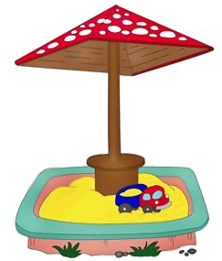
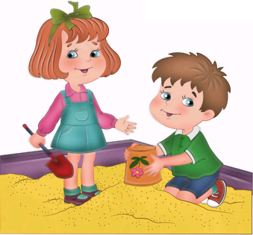

В помощь воспитателю.

Подготовила: Ушакова Н. М

учитель физической культуры

«Колечко-колечко»
Все сидят на лавочке. Выбирается водящий. У него между ладошек лежит колечко или другой маленький предмет. Все держат ладошки сомкнутыми. Водящий с колечком обходит всех и будто бы кладет им колечко. Но кому он положил, знает только тот, кому колечко попало. Другие должны наблюдать и догадаться, у кого находится этот предмет. Когда водящий скажет: «колечко-колечко, выйди на крылечко», тот, у кого оно есть, должен выскочить, а остальные, если догадались, задержать его. Если удалось выскочить, он начинает водить, если нет — водит тот, кто задержал. Причем задерживать можно только локтями, так как ладони остаются сомкнутыми.

«Камень, ножницы, бумага»
Эта игра знакома всем, в нее, как правило, играют двое.
Каждый из игроков на счет «три» изображает рукой какую-либо фигуру – камень (сжатый кулак), бумагу (открытая ладонь) или ножницы (два пальца, вытянутые буквой). Победитель определяется так: ножницы разрежут бумагу, бумага обернет камень, камень затупит ножницы.
За каждую победу участник получает одно очко, выигрывает тот, кто набрал большее количество очков.

Игра

«Чай-чай-выручай»

Салочки «Чай-чай-выручай!» – очень веселая игра для небольшой компании, в которой все смогут показать, какие они быстрые и ловкие. Учит взаимовыручке, прививает умение жить в коллективе. В начале определяют границу игровой зоны, за которую забегать нельзя.
Правила игры отличаются от обычных салочек тем, что когда водящий догонит и осалит какого-либо игрока, тот не становится салкой, а замирает на месте и кричит: «Чай-чай-выручай!» до тех пор, пока его не выручат.
Выручить его может любой из участников, кроме, конечно, водящего, просто дотронувшись до него. При этом задача салки становится очень непростой, так как он сможет передать свою роль другому только тогда, когда догонит всех остальных игроков, и при условии, что их никто не выручит. В противном случае игра может никогда не закончиться.

Игра-развлечение «Ручеек»
Эту игру знали и любили еще наши прабабушки и прадедушки, и дошла она до нас почти в неизмененном виде. В ней нет необходимости быть сильным, ловким или быстрым. Эта игра иного рода — эмоциональная, она создает настроение, веселое и жизнерадостное. Правила просты. Играющие встают друг за другом парами, обычно мальчик и девочка, юноша и девушка, берутся за руки и держат их высоко над головой. Из сцепленных рук получается длинный коридор. Игрок, кому пара не досталась, идет к «истоку» ручейка и, проходя под сцепленными руками, ищет себе пару. Взявшись за руки, новая пара пробирается в конец коридора, а тот, чью пару разбили, идет в начало «ручейка». И проходя под сцепленными руками, уводит с собой того, кто ему симпатичен. Так «ручеек» движется — чем больше участников, тем веселее игра, особенно весело проводить

